GuardIA
Plataforma Inteligente de Ciberseguridad Preventiva

PITCH FINANCIERO
Proyección a 36 meses · Guatemala, 2026
Angelo Quezada · Danny Sosa · Carlos Rodríguez · Luis Paniagua
Universidad Mariano Gálvez · Maestría en Seguridad Informática

1. Modelo de Ingresos

GuardIA opera bajo un modelo híbrido de ingresos recurrentes predecibles (SaaS) y servicios complementarios de alto margen:
▸ Suscripciones SaaS (3 planes escalonados): Q 1,500 / Q 5,000 / Q 15,000 por mes
▸ Servicios de consultoría y auditoría: Q 8,000 promedio mensual conjunto en el Año 1
▸ Ingresos totales proyectados: Q 509,615 (Año 1) → Q 7,267,257 (Año 3)

Estructura de Precios y Márgenes

Plan | Precio / mes | Costo Variable | Margen (%)
Plan Básico | Q 1,500 | Q 100 | 93.3%
Plan Profesional | Q 5,000 | Q 280 | 94.4%
Plan Enterprise | Q 15,000 | Q 950 | 93.7%

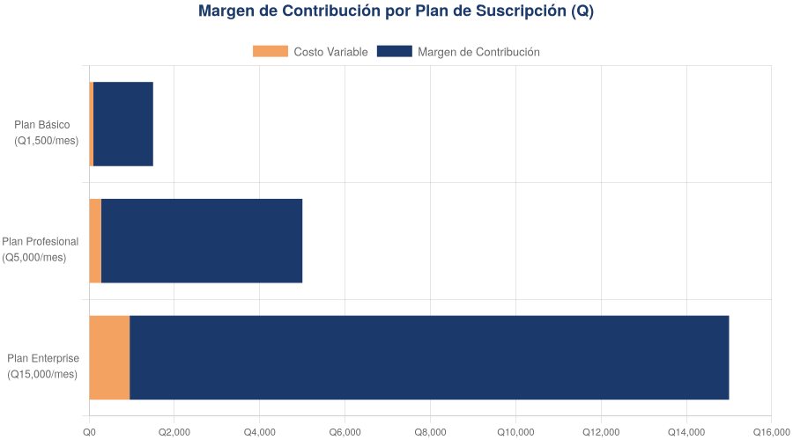
Figura 1. Margen de contribución por plan de suscripción

2. Tracción y Validación del Mercado

GuardIA validó su propuesta de valor mediante investigación mixta con 38 instituciones del sector público, financiero y de salud en Guatemala:

Hallazgos Cuantitativos (30 instituciones encuestadas)
▸ Mayoría sin monitoreo continuo de su superficie de ataque
▸ Auditorías realizadas 1-2 veces al año a alto costo
▸ Escasez de personal especializado en ciberseguridad
▸ Cumplimiento normativo realizado de forma manual y sin trazabilidad

Validación Cualitativa
▸ 5 directores de TI y 3 gerentes de seguridad entrevistados
▸ Focus group de 10 representantes del sector objetivo validaron el MVP
▸ Confirman la necesidad de solución continua, accesible y normativa

Métricas Actuales del Modelo
Churn Rate proyectado: 1.5% mensual (benchmark SaaS: 3–5%)
MRR primer año: Q 34,468 promedio mensual
Clientes meta Año 1: 16 clientes activos al cierre
Crecimiento clientes Año 2 → Año 3: +300% base de clientes

3. KPIs Financieros Clave

KPI | Valor | Interpretación
VAN (WACC 15%) | Q 1,988,656 | Altamente viable — VAN > 0
TIR | 137.72% | Supera ampliamente el WACC del 15%
ROI a 36 meses | 1,275% | Q 12.76 por cada Q 1 invertido
LTV / CAC (Año 1) | 6.52x | Umbral saludable: > 3x
LTV / CAC (Año 3) | 16.02x | Motor de crecimiento rentable
Punto de equilibrio | 7.7 clientes/mes (Año 1) | Umbral muy alcanzable
Break-even mensual | Mes 8 | Primera utilidad mensual positiva
Recuperación pérdidas | Mes 19 | Pérdidas acumuladas cubiertas
Margen bruto | 86.5% → 90.7% | Escalabilidad del modelo SaaS
Margen neto Año 3 | 38.7% | Alta rentabilidad sostenida

4. Estado de Resultados Proyectado (36 meses)

Rubro | Año 1 | Año 2 | Año 3
Ingresos por suscripciones | Q 413,615 | Q 2,277,047 | Q 6,667,257
Ingresos por consultoría | Q 96,000 | Q 300,000 | Q 600,000
INGRESOS TOTALES | Q 509,615 | Q 2,577,047 | Q 7,267,257
Costo de ventas | (Q 68,547) | (Q 274,230) | (Q 677,740)
UTILIDAD BRUTA | Q 441,068 | Q 2,302,818 | Q 6,589,518
Costo de personal | (Q 279,353) | (Q 1,086,372) | (Q 2,157,224)
Marketing | (Q 138,000) | (Q 276,000) | (Q 477,500)
Gastos administrativos | (Q 60,000) | (Q 120,000) | (Q 180,000)
Total gastos operativos | (Q 477,353) | (Q 1,482,372) | (Q 2,814,724)
Depreciación y amortización | (Q 25,250) | (Q 25,250) | (Q 25,250)
Utilidad antes de impuestos | (Q 61,535) | Q 795,196 | Q 3,749,543
Impuesto sobre la renta (25%) | (Q 20,574) | (Q 208,025) | (Q 937,386)
UTILIDAD NETA | (Q 82,109) | Q 587,171 | Q 2,812,158
Margen neto | -16.1% | 22.8% | 38.7%

Nota: Los montos entre paréntesis representan salidas o deducciones. Crecimiento de ingresos: +405.7% (Año 1→2) y +182% (Año 2→3).

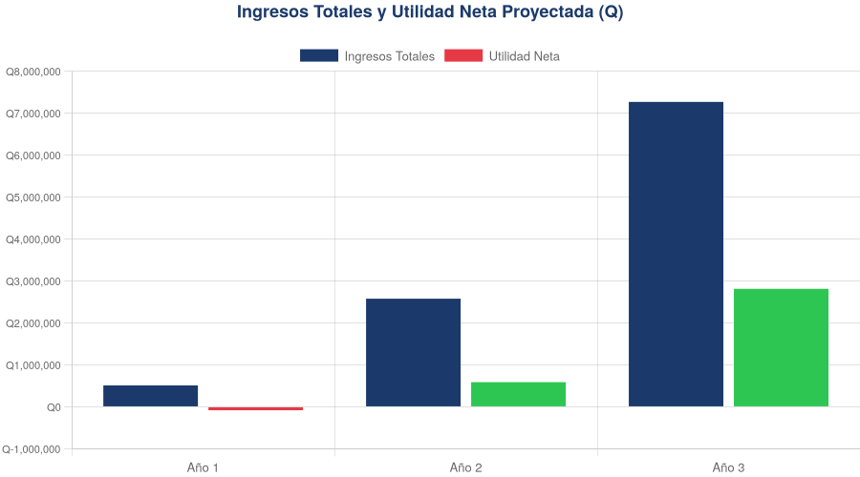
Figura 2. Ingresos totales y utilidad neta por año (Q)

5. Flujo de Caja Proyectado

El saldo de caja permanece positivo durante los 36 meses proyectados. El punto de mayor tensión ocurre en el Mes 6 (saldo mínimo de Q 18,161). Con el capital de trabajo de Q 140,000, el proyecto sostiene la operación completa sin deuda.

Concepto | Año 1 | Año 2 | Año 3
Saldo inicial de caja | Q 0 | Q 93,102 | Q 741,011
Cobros por suscripciones | Q 413,615 | Q 2,277,047 | Q 6,667,257
Cobros por consultoría | Q 88,000 | Q 283,000 | Q 575,000
Aporte de socios (capital) | Q 260,000 | Q 0 | Q 0
TOTAL ENTRADAS | Q 761,615 | Q 2,560,047 | Q 7,242,257
Pago de personal | (Q 243,367) | (Q 946,428) | (Q 1,879,336)
Pago de marketing | (Q 138,000) | (Q 276,000) | (Q 477,500)
Gastos administrativos | (Q 60,000) | (Q 120,000) | (Q 180,000)
Proveedores tecnológicos | (Q 20,880) | (Q 125,726) | (Q 376,324)
Costo consultoría/auditoría | (Q 43,200) | (Q 135,000) | (Q 270,000)
Prestaciones laborales | (Q 22,491) | (Q 100,960) | (Q 226,160)
Impuesto sobre la renta | (Q 20,574) | (Q 208,025) | (Q 937,386)
Inversión inicial (activos) | (Q 120,000) | Q 0 | Q 0
TOTAL SALIDAS | (Q 668,513) | (Q 1,912,138) | (Q 4,346,705)
FLUJO NETO DEL PERÍODO | Q 93,102 | Q 647,909 | Q 2,895,552
SALDO FINAL DE CAJA | Q 93,102 | Q 741,011 | Q 3,636,563

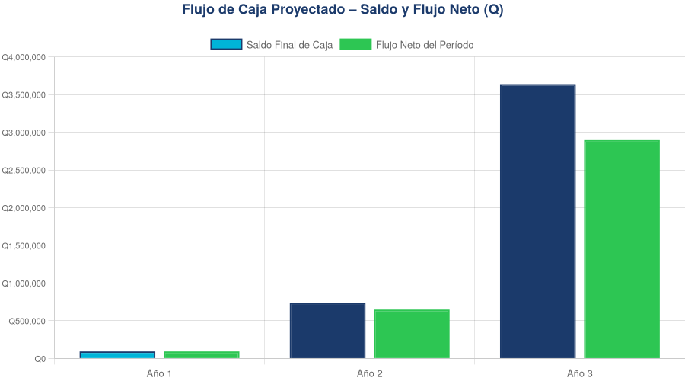
Figura 3. Saldo final de caja y flujo neto del período (Q)

6. Punto de Equilibrio y Análisis de Sensibilidad

Punto de Equilibrio Operativo Mensual

Año | Precio Prom. | Costo Var. | Margen (%) | Costos Fijos | Equilibrio (clientes)
Año 1 | Q 3,900 | Q 239 | 93.9% | Q 28,279 | 7.7 clientes
Año 2 | Q 5,600 | Q 342 | 93.9% | Q 100,531 | 19.1 clientes
Año 3 | Q 7,125 | Q 436 | 93.9% | Q 194,769 | 29.1 clientes

Hitos clave:
▸ Mes 8: Primera utilidad mensual positiva (Q 2,462)
▸ Mes 19: Recuperación definitiva de pérdidas acumuladas (Q 23,665 acumulados)
▸ El modelo es considerablemente más sensible al precio de venta y costos fijos que al costo variable

Análisis de Sensibilidad — Año 1

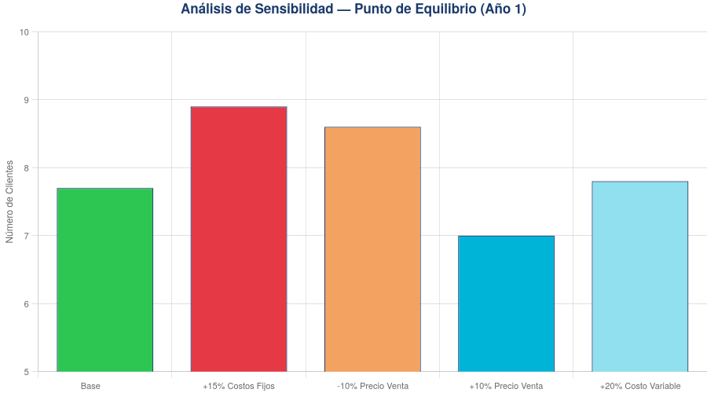
Figura 4. Sensibilidad del punto de equilibrio ante variaciones en las variables clave

7. Proyecciones Financieras — 3 Escenarios

Variable | Optimista | Base | Pesimista
Crecimiento mensual clientes | 8% | 6% | 3%
Churn mensual | 1.0% | 1.5% | 3.0%
Utilidad neta Año 3 | Q 3,600,000+ | Q 2,812,158 | Q 1,100,000+
Margen neto Año 3 | 42%+ | 38.7% | ~25%
LTV / CAC Año 3 | 20x+ | 16.02x | 8x+

Interpretación: Incluso en el escenario pesimista, con un churn del 3% y crecimiento conservador del 3% mensual, el negocio mantiene rentabilidad positiva en el Año 3 y un ratio LTV/CAC superior al umbral saludable de la industria (3x).

8. Uso de la Inversión Inicial — Q 260,000

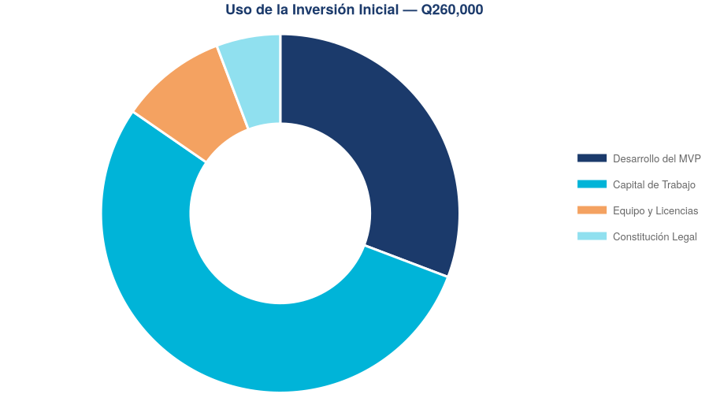
Figura 5. Distribución de la inversión inicial (Q 260,000)

La inversión se financia íntegramente con capital propio de los socios fundadores (sin deuda), distribuida en:
▸ Q 140,000 (54%) — Capital de trabajo: sostiene los primeros 6 meses de operación antes de flujo positivo sostenido
▸ Q 80,000 (31%) — Desarrollo del MVP: plataforma funcional con IA, dashboards y reportes automáticos
▸ Q 25,000 (10%) — Equipo de cómputo y licencias de software
▸ Q 15,000 (5%) — Constitución legal y gastos iniciales de la sociedad

Objetivo: alcanzar 16 clientes activos al cierre del Año 1 y generar MRR de Q 100,000+ al inicio del Año 2.

9. Métricas Unitarias SaaS — CAC vs. LTV

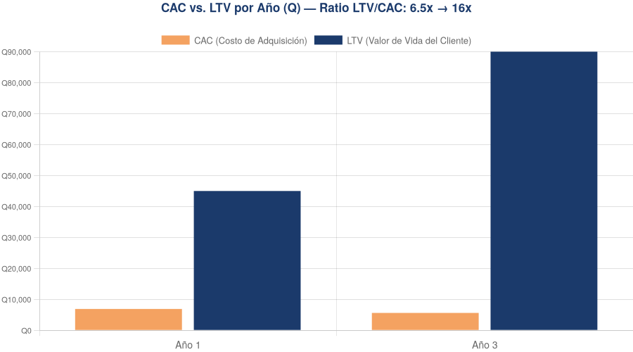
Figura 6. Comparación CAC vs. LTV por año — el diferencial crece de 6.5x a 16x

Detalle por Año
Métrica | Año 1 | Año 3 | Variación
CAC (Costo de Adquisición) | Q 6,900 | Q 5,618 | ↓ -19%
LTV (Valor de Vida del Cliente) | Q 45,000 | Q 90,000 | ↑ +100%
Ratio LTV / CAC | 6.52x | 16.02x | ↑ +146%
Churn mensual asumido | 1.5% | 1.5% | Constante

Estándar de la industria SaaS: LTV/CAC > 3x se considera saludable. GuardIA supera este umbral desde el primer año (6.52x) y lo más que triplica en el Año 3 (16.02x), evidenciando un motor de crecimiento rentable y escalable.

10. Balance General Proyectado

Rubro | Año 1 | Año 2 | Año 3
Activos Corrientes
Efectivo y equivalentes | Q 93,102 | Q 741,011 | Q 3,636,563
Cuentas por cobrar | Q 8,000 | Q 25,000 | Q 50,000
TOTAL ACTIVOS CORRIENTES | Q 101,102 | Q 766,011 | Q 3,686,563
Activo fijo neto | Q 18,750 | Q 12,500 | Q 6,250
Activo intangible neto | Q 76,000 | Q 57,000 | Q 38,000
TOTAL ACTIVOS | Q 195,852 | Q 835,511 | Q 3,730,813
TOTAL PASIVOS | Q 17,961 | Q 70,450 | Q 153,594
Capital social | Q 260,000 | Q 260,000 | Q 260,000
Utilidades retenidas | (Q 82,109) | Q 505,061 | Q 3,317,219
TOTAL PATRIMONIO | Q 177,891 | Q 765,061 | Q 3,577,219

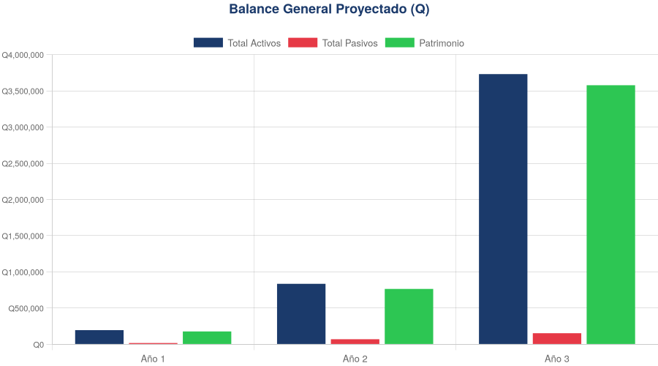
Figura 7. Evolución de activos, pasivos y patrimonio por año (Q)

La empresa opera sin apalancamiento financiero. El pasivo total representa solo el 9.2% del activo en el Año 1 y desciende al 4.1% en el Año 3, lo que demuestra solvencia financiera sólida y riesgo de insolvencia mínimo.

11. Evaluación Financiera — VAN, TIR y ROI

Flujos utilizados para el cálculo (con WACC del 15%, estándar para startups tecnológicas en la región):
▸ Momento 0 (Inversión): (Q 260,000)
▸ Año 1 (Flujo operativo neto): (Q 166,898)
▸ Año 2 (Flujo neto): Q 647,909
▸ Año 3 (Flujo neto): Q 2,895,552

Indicador | Valor | Interpretación
VAN (WACC 15%) | Q 1,988,656 | Altamente viable — Valor positivo sustancial
TIR | 137.72% | Supera ampliamente el WACC (15%)
ROI (36 meses) | 1,275% | Q 12.76 generados por cada Q 1 invertido
Inversión inicial | Q 260,000 | 100% capital propio — sin deuda
Flujo Neto Año 2 | Q 647,909 | 2.5x la inversión inicial en un solo año
Flujo Neto Año 3 | Q 2,895,552 | 11x la inversión inicial en el Año 3

Conclusión: La TIR del 137.72% ratifica que los flujos del Año 2 y Año 3 compensan la pérdida del Año 1 con un margen extraordinario. El VAN positivo de casi Q 2 millones demuestra generación de valor económico real sobre el costo de oportunidad.

Conclusión del Pitch Financiero

GuardIA demuestra un modelo financiero sólido, escalable y con alta rentabilidad. Los indicadores clave confirman su viabilidad y atractivo para inversión:

▸ VAN de Q 1,988,656 y TIR del 137.72% — Muy por encima del costo de oportunidad del 15%
▸ ROI del 1,275% en 36 meses — Q 12.76 por cada Q 1 invertido
▸ LTV/CAC de 6.52x en Año 1 y 16.02x en Año 3 — Motor de crecimiento excepcional
▸ Flujo de caja positivo durante los 36 meses proyectados — Sin riesgo de insolvencia
▸ Break-even en Mes 8 y recuperación total de pérdidas en Mes 19
▸ Márgenes brutos >86% y margen neto del 38.7% en el Año 3
▸ Estructura de capital conservadora — Sin deuda, financiado íntegramente por socios

GuardIA no es solo un negocio rentable — es la solución que Guatemala necesita.
Ciberseguridad preventiva, accesible e inteligente para las instituciones de Guatemala.

